Виды детского травматизма в школе, его причины и профилактика
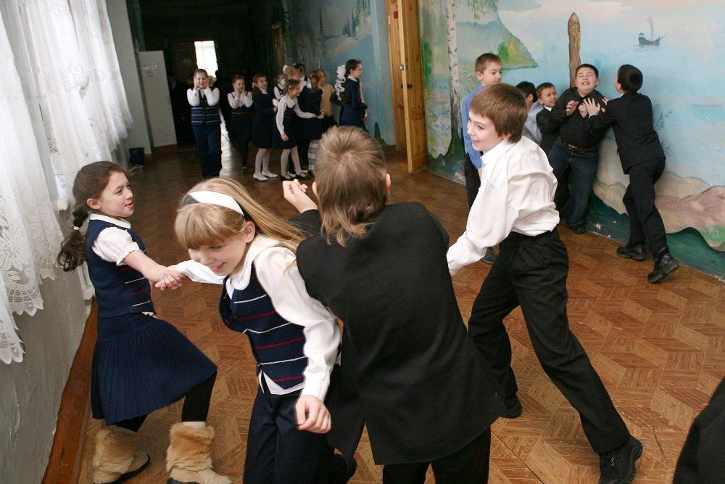
Согласно ст. 41 Федерального закона № 273-ФЗ организация охраны здоровья обучающихся (за исключением оказания первичной медико-санитарной помощи, прохождения медицинских осмотров и диспансеризации) в организациях, осуществляющих образовательную деятельность, осуществляется этими организациями.
Несчастные случаи, происходящие с учащимися в стенах школы и во время учебного процесса, являются причиной почти 15% всех детских травм. При этом до 80% школьников получают травмы на переменах.

Основные виды детских травм в школе
- Закрытые и открытые повреждения костей и мягких тканей, черепно-мозговые травмы вследствие ударов и падений. Травмы и повреждения бывают самые разные. Это и ушибы, и растяжения связок. Но чаще всего обращаются с переломами, полученными вследствие падения (с лестницы, перил, после столкновений и т.д.). Причем переломы рук, точнее предплечья или ключицы, происходят в 4-5 раз чаще, чем переломы ног.
- Ранения колющими и режущими предметами вследствие неосторожного применения или баловства (остро отточенные карандаши, циркули, кнопки, угольники, ножницы), повреждения деревообрабатывающими инструментами (молоток, стамеска, рубанок) на уроках труда вследствие несоблюдения техники безопасности.
- Термические ожоги от раскаленной плиты или горячего утюга — частые травмы на уроках домоводства, а химические ожоги от кислот и щелочей — на уроках химии.
- Поражения электрическим током от неисправных электроприборов или при несоблюдении техники безопасности.

Причины и риск возникновения травмоопасных ситуаций и травм у детей
Травмоопасные ситуации в школе возникают довольно часто и в большинстве случаев спонтанно и без объективных на то причин. Однако риск возникновения ситуаций, в результате которых ребенок может травмироваться сам или травмировать другого, обусловлен рядом причин, среди которых:
- недисциплинированность;
- неумение распознавать травмоопасную ситуацию;
- необученность необходимым навыкам поведения;
- недооценка степени опасности внезапно возникшей ситуации;
- физическая слабость;
- определенные особенности развития.
Анализ особенностей школьного травматизма позволил установить, что дети получают травмы в школе в основном (80% случаев) на переменах, около 70% школьных травм происходят во время падений и бега, а на долю травм, произошедших на уроках физкультуры при занятиях на спортивных снарядах (козле, бревне и брусьях), приходится менее 20%.
Основными причинами травмирования детей на уроках физкультуры (около четверти всех школьных травм) являются:
- недочеты в организации и методике проведения уроков;
- неудовлетворительное состояние части спортивных залов и спортивных площадок, оборудования, инвентаря, одежды и обуви;
- скученность детей во время занятий.
Травмы, полученные учащимися на уроках труда, физики и химии, также обусловлены в основном нарушениями правил техники безопасности и дисциплины.
Наиболее частая причина травм, получаемых детьми в школе, — это недисциплинированность учащихся, их игровая агрессивность (удары твердыми предметами, кулаками, толчки, столкновения во время бега, подножки и пр.).

Взаимосвязь уровня травматизма с возрастными особенностями детей
В возрастном аспекте наиболее травмируемым считается возраст от 6 до 12 лет, что связано с повышенной эмоциональностью детей в этот период и недостаточно развитой у них способностью к самоконтролю. Причем с возрастом количество травм увеличивается, достигая наибольших значений у детей 11–14 лет.
Чаще всего травмируются гиперактивные дети и дети, воспитывающиеся в условиях гипер- или гипоопеки. Кроме того, частые травмы получают дети с нарушением функции программирования и контроля собственного поведения, а также со сниженным интеллектом.
В 15% случаев основной предпосылкой получения травм детьми являются их индивидуально-психологические особенности. Не только преобладание возбуждения над торможением (усталость, нервозность, импульсивность), но и, наоборот, преобладание торможения над возбуждением, инертность нервных процессов могут привести к получению травмы.
Дети, умственно более развитые, с высоким интеллектом, осознают опасность и избегают ее. В структуре интеллекта наиболее важной представляется такая особенность мышления, как способность к анализу, синтезу, обобщению, что связано с умением прогнозировать последствия поступков.
Несчастным случаям в большей степени подвержены дети с низкими качественными характеристиками внимания (концентрация, распределение и переключение), недостаточной сенсомоторной координацией, неосмотрительные, с низкой выносливостью, а также боязливые или слишком склонные к риску. Эмоционально неустойчивые, импульсивные дети гораздо чаще получают травмы, чем их спокойные и уравновешенные сверстники.
Причины травмирования детей и подростков в школе можно условно объединить в три основные группы:
1. Поведение самого ребенка, получившего травму.
2. Действия окружающих сверстников.
3. Действия взрослых, находившихся в окружении пострадавшего ребенка.

Травмы, обусловленные поведением пострадавшего
Свыше 40% всех травм происходят по причинам, относящимся к первой группе, которые, в свою очередь, можно подразделить на 4 подгруппы.
Первая подгруппа причин связана с недостаточным сенсомоторным развитием ребенка: низким уровнем координации движений, неумением владеть своим телом, а также отсутствием навыка выполнения действия.
Вторая подгруппа обусловлена отсутствием или недостаточностью знаний об опасности и возможных последствиях выбранных действий.
Третья связана с пренебрежением известной опасностью из-за более сильного мотива, например при желании произвести впечатление на значимых для ребенка или подростка людей.
Четвертая объединяет причины, вызванные психофизиологическим состоянием, влияющим на успешность протекания деятельности: усталость, эмоциональное возбуждение, игровой раж, спортивный азарт и др.
Более 70% травм, полученных детьми из-за своего поведения, обусловлены причинами, относящимися к четвертой подгруппе. Чаще всего получение травм происходит при проведении подвижных игр. При этом нередко сильное дезорганизующее влияние на поведение оказывают трудносдерживаемое стремление к достижению наилучшего результата, а также соревновательный момент игры и внезапно возникающие задачи и опасные ситуации, при которых нужно быстро принимать самостоятельное решение. Все это привносит в игру эмоционально-аффективный фактор, оказывающий особенно сильное влияние, поскольку он связан с реальными, а не с игровыми взаимоотношениями, как это было в дошкольном возрасте.
Спешка — еще одно эмоциональное состояние, которое может дезорганизовать деятельность. В основном травмы по этой причине регистрируются в возрасте 11–14 лет, когда начинает сказываться занятость подростков (большая учебная нагрузка, посещение кружков и спортивных секций, выполнение обязанностей по дому и т. д.). В то же время усиливается соревновательный мотив не только в игре, но и в повседневной жизни (первым попасть на завтрак в школе, в раздевалку, на улицу во время перемены и т. д.).
С возрастом частота травм по вине самих пострадавших увеличивается, т. к. с развитием ребенка расширяется сфера его самостоятельной деятельности.

Травмы, полученные вследствие неправомерных действий сверстников
Вторая группа причин, обуславливающих треть всех детских травм, зависит от действий окружающих ребенка сверстников. Результаты исследования показали, что чаще дети травмируют сверстников во время игры (20% случаев) либо непреднамеренно вне игры (30%), как правило, не замечая их (например, наталкиваются на других).
Особое внимание следует обратить на случаи, связанные с поведением, содержащим элемент физического насилия по отношению к окружающим, а иногда и с целенаправленным стремлением причинить боль и показать свое физическое превосходство (свыше 40% травм). Отмечена тревожная тенденция увеличения количества травм, полученных подростками в результате драк.

Травмы, возникшие по причине недосмотра взрослых
Как выше уже было сказано, большинство повреждений школьники получают во время перемен. В коридорах после урока одномоментно скапливается большое количество детей, они бегают, выплескивая скопившуюся за урок энергию, сталкиваются, падают — травмы неизбежны. Также возможно получить травму на уроках физкультуры, труда, физики или химии. Эти случаи обусловлены в основном по недосмотру взрослых и нарушением правил безопасности в образовательных учреждениях детьми.
В большинстве случаев такие травмы обусловлены недосмотром за детьми и отсутствием контроля их поведения. Необеспечение безопасной среды также относится к наиболее распространенным ошибкам родителей, вследствие которой происходит 25% травм, относящихся к данной группе.

Профилактика детского травматизма
Обеспечение безопасных условий учебного процесса – важная задача, справиться с которой должен коллектив образовательного учреждения, предпринимая профилактические меры, основными из которых является:
1. Инструктирование по технике безопасности и педагогов, и учащихся.
2. Регулярное проведение профилактических бесед с учащимися и родителями учащихся о необходимости соблюдения правил поведения в школе и требований к одежде и обуви обучающихся.
3. Осуществление контроля соответствия условий обучения санитарно-эпидемиологическим правилам.
4. Ежедневная проверка помещений образовательной организации для проведения занятий.
Педагогам необходимо учесть следующие возможные направления работы с учащимися и их родителями:
- воспитание ответственного отношения к собственной безопасности жизнедеятельности;
- формирование устойчивых навыков безопасного поведения на дорогах, в быту, в школе;
- разработка и внедрение новых современных технологий управления деятельностью по профилактике детского травматизма;
- воспитание уважения к людям старших поколений, навыков культуры общения и соответствующих норм этики взаимоотношений.

